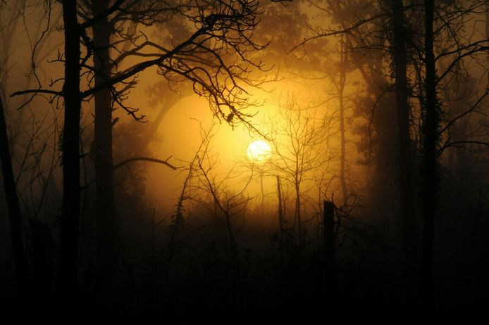
William Shakespeare
Scènes en karakters
Wat
I: Psycho-fysieke training en improvisatie skills
II: Werken met ‘ease, form, beauty & whole’
III: Verbeeldingskracht en atmosfeer
IV: Personage: verbeeldingscentrum, -lichaam en stem tot leven brengen
V: Innerlijk gebaar en uiterlijke werkelijkheid: de innerlijke gebeurtenis tot leven brengen
VI: Compositie en Stijl
Michael Chekhov

6 woensdagen spelen vanuit de acteertechniek
woensdag, 10-13 en 14-17 uur: 17 februari, 10 & 31 maart, 21 april, 12 mei & 2 juni 2021
Midzomernachtdroom

Locatie Amsterdam, De Kempenaerstudio
Voor wie iedereen met een hart voor theater en die dit wil inzetten in haar/zijn eigen vakgebied
Aantal minimaal 8, maximaal 16 deelnemers
Inschrijven uiterlijk 1 week voor de bijeenkomst via inschrijfformulier
Kosten € 135 incl. 21% BTW per losse dag
€ 725 incl. 21% BTW voor 5 dagen, in termijnen betalen mogelijk

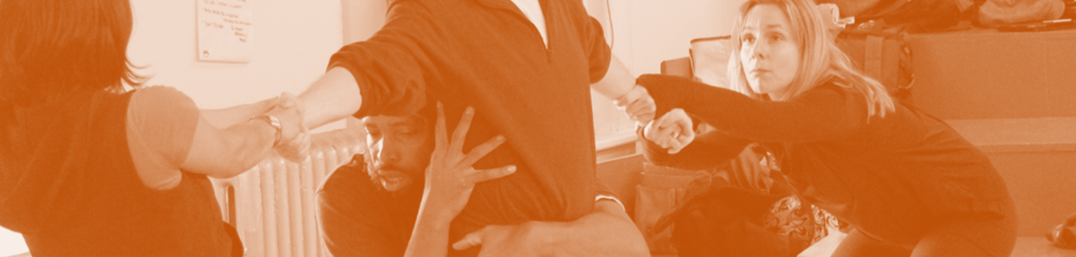

www.tinyhero.nl, bel of mail Marjolein Baars: 06-27366462, tinyhero@planet.nl

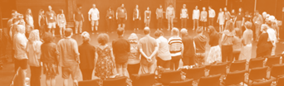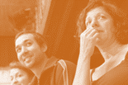

De magie van de verbeelding. Is wat je ziet werkelijkheid of een droom?
Zit je gevangen of is het een poort naar een nieuwe werkelijkheid?

In Midzomernachtdroom van William Shakespeare worstelen de personages met ‘de realiteit’. Met de Michael Chekhov acteertechniek stappen we in de droom en gebruiken de tekst als toegangspoort tot de wereld die achter de tekst schuilt gaat. Vanuit welke (denk-)beelden handelen de personages? In welke (gevoels-)atmosfeer blijven ze hangen? Door woord, atmosfeer of intentie concreet te maken in beeld en beweging wordt de niet-zichtbare, innerlijke realiteit van gebeurtenissen, personages en situaties glashelder. Je krijgt inzicht in de essentie die op verschillende lagen speelt. Michael Chekhov noemt dit ‘many leveled acting’. Dit gaat voorbij de puur intellectuele benadering en is tegelijkertijd exact, helder, direct ervaarbaar en toepasbaar. Het raakt letterlijk alle lagen van het spel en de personages. Je lijf is je instrument. Je traint je als speler je waarneming en intuïtie. Je instrument wordt transparant en soepel en je beweegt voorbij clichés en voorspelbaarheid. De personages transformeren door de scènes heen en creëren een nieuwe werkelijkheid. De exactheid en helderheid van je spel op meerdere lagen wordt ervaarbaar voor het publiek. Zij transformeren mee.

Deze aanpak vraagt om exacte waarneming, luisteren en moed om authentiek en in het moment te handelen en je impuls te volgen. Je te durven laten sturen door wat Chekhov je ‘creative individuality’ noemt. Hieruit ontstaat (innerlijke) rust, logica en schoonheid in relatie tot het geheel.
Door vanuit ieders uniciteit deze handvatten in de gegeven tekst en scènes toe kan passen, gaat de stilte spreken, personages sprankelen en breng je je publiek in beweging!

Repetition is the growing power
De Michael Chekhov acteertechniek is een doe-techniek. Hoeveel woorden je ook gebruikt, het is direct concreet als je het zelf doet en ervaart. De ervaring leert enerzijds dat het vinden van je eigen toegangspoort in je eigen tempo belangrijk is en anderzijds dat herhaling je helpt in het specifieker en makkelijker toepassen van de techniek.

6 trainingsdagen; los of als geheel
Iedere trainingsdag staat één aspect van de Michael Chekhov acteertechniek centraal. De dagen kunnen als één geheel en los van elkaar gevolgd worden.

Wat
De Michael Chekhov acteertechniek kent verschillende elementen, zoals Innerlijk Gebaar, Atmosfeer, Verbeeldingslichaam en -centrum. Zij worden ook wel doors of inspiration genoemd: toegangspoorten tot creativiteit en ‘geïnspireerd handelen’ oftewel acteren. We onderzoeken en oefenen verschillende elementen en passen ze toe in improvisaties, tekst en scènes.

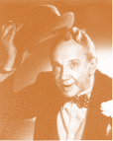
Michael Chekhov (St. Petersburg 1891 - Beverly Hills 1955)
was bekend als één van Rusland meest vooraanstaande en vernieuwende acteurs én regisseurs. Hij intrigeerde zijn publiek met rolinterpretaties die bijzonder levensecht en fantasierijk waren. Hij was een scherpe waarnemer van het creatieve proces. Hij ontwikkelde een acteertechniek, de zogeheten ’psycho-fysieke benadering’, waarin transformatie, het werken met impuls, verbeeldingskracht en het ‘innerlijk gebaar’ centraal staan. Het vermogen tot verbeelden is de sleutel van zijn techniek. Michael Chekhov begon als leerling bij Stanislavsky, bekend van de Method Acting. Het grote verschil tussen beide methodieken is dat de techniek van Stanislavsky teruggaat naar de persoonlijke herinnering/psychologie van de speler en de techniek van Chekhov creëert vanuit de verbeelding van de speler in het hier en nu. Momenteel neemt de techniek wereldwijd een enorme vlucht.

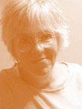
Marjolein Baars
werkt als theatermaakster en trainer vanuit de Michael Chekhov acteertechniek en clownerie sinds 1991, maakt voorstellingen en ontwikkelt trainingen en innovatieve projecten die bijdragen aan een fundamentele verandering in de samenleving. Marjolein is docent en bestuurslid van MICHA (www.michaelchekhov.org), initiatiefneemster van MCE en gastdocent bij de Michael Chekhov Studio Brussel en The Chekhov Collective in de UK. Ze heeft trainingen en voorstellingen gegeven in o.a. Europa, Litouwen, Rusland, de VS, Turkije en Australië. Zie: www.tinyhero.nl, www.destichtingkoffer.nl en www.unitiative.nl.

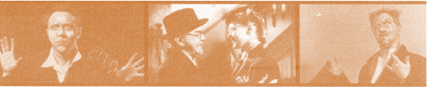
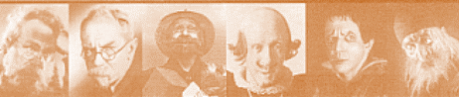

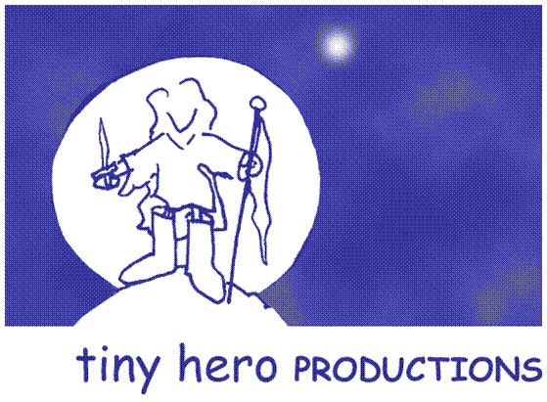

Michael Chekhov Center NL

Michael Chekhov Center NL
Is de overkoepelende naam voor de trainingen en maatschappelijk relevante projecten en voorstellingen die wij vanuit de Michael Chekhov acteertechniek ontwikkelen. Als je op de hoogte wilt blijven, kun je ons volgen via facebook op MCCNL

tiny hero PRODUCTIONS
creëert projecten en trainingen waarin kunst en samenleving elkaar ontmoeten. Hierin is steeds de zoektocht: hoe kun je actuele sociale vraagstukken aankaarten door middel van
'co-operative creative action' zodat mensen zelf actief kunnen worden en Ready to Act zijn. www.tinyhero.nl

Aanmelden
Aanmelden is mogelijk d.m.v. het invullen en mailen van het inschrijfformulier (zie volgende pagina) naar tinyhero@planet.nl. De aanmelding geschiedt in volgorde van binnenkomst. Aanmelden is definitief en onherroepelijk en verplicht tot betaling bij doorgang van de training. Restitutie van het trainingsgeld is niet mogelijk. Uiterlijk 10 dagen voor aanvang van de eerste bijeenkomst krijg je via de mail bericht over doorgang en eventuele voorbereidingen. Je ontvangt tevens een routebeschrijving en de factuur. De factuur dient vóór aanvang van de eerste bijeenkomst betaald te worden.

Ervaringen van deelnemers

‘In de techniek wordt veel tijd en aandacht besteed aan de verbeelding. Dit maakt deze aanpak voor mij speels en creatief. Het spel wordt enorm gelaagd en krijgt voor zowel de speler als de toeschouwer een duidelijke richting. Door de techniek werk ik met meer zorg, respect en aandacht naar mezelf toe, dat maakt het luchtig en plezierig. Niet alleen als speler, docent en regisseur ben ik verrijkt door deze techniek, ook als mens in het dagelijks leven heb ik er ontzettend veel aan!’

‘Door te werken aan de verschillende facetten van de techniek bouw je gestaag iets op waardoor uiteindelijk je personage en het stuk meer vanzelf lijkt te ontstaan. Ik merk dat ik makkelijker toegang heb tot mijn creativiteit en verbeeldingskracht. Waar ik eerst hard mijn hersens liet kraken en het gevoel had dat ik iets briljants moest verzinnen, heb ik nu manieren om gewoon aan de slag te gaan. Spelen!’

‘Wat ik hier aan beleef, is dat je eigen imaginatie gebruikt om het beeld van de innerlijk beweging fysiek te vertalen en zichtbaar te maken. Het werken met de beelden die ín je leven of die je opzoekt om de onderliggende beweegreden helder te maken. Zo word ik bewust van welke onderliggende intenties er spelen vanwaar uit je handelt, net als dagelijks leven. De imaginatie gebruiken om de daadwerkelijke handeling die gepleegd wordt, te analyseren. De hele intentie, de beweegreden en het startmoment van die beweging wordt bewust gemaakt. Je gebruikt juist de taal van het beeldende en voegt er woorden aan toe in plaats van dat je werkt vanuit het (de intellectuele betekenis van het) woord.

De lagen waarnemen achter het woord. Een mooie tool voor 'minder verbale' acteurs. In mijn werk met mensen met een hulp- en/of zorgvraag, de MOMO spelers, werkt deze werkwijze natuurlijk onwijs goed: minder praten, meer doen, ervaren en voelen, en vandaaruit de woorden laten ontstaan. Voor makers in het werkveld biedt het bewustzijn of inspiratie hoe deze spelers vooral op de vloer staan. Als je die ingangen kan benaderen bij spelers, spreek je ze denk ik op de juiste niveau aan.’
‘De methode geeft mij het gevoel dat ik moeiteloos kan acteren. De vele verschillende tools zijn allemaal deuren die ik door kan gaan om bij mijn eigen innerlijke wereld te komen. Ik merk dat ik op die manier totaal niet na hoef te denken over wat ik doe of hoe ik het doe op het podium, maar dat ik als vanzelf de juiste toon, het juiste gebaar vind, omdat ik het personage kan wòrden, in plaats van 'te doen alsof ik het ben'. Het voelt alsof ik het echt zelf ben die het verhaal meemaakt op het toneel, en daardoor voelt het totaal natuurlijk. Ik had geen idee dat acteren zo heerlijk kon zijn!’

Heb je nog vragen, bel of mail gerust!
www.tinyhero.nl Marjolein Baars +31627366462 tinyhero@planet.nl

‘How’ is the mystery of art; it is the secret of the artist who always knows ‘how’ without any explanation, any proof, any analysis, or psychological abilities. Our business is not the what, it is the how.’
Michael Chekhov
INSCHRIJFFORMULIER
Michael Chekhov acteertechniek

6 woensdagen, 10-13 en 14-17 uur: 17 februari, 10 & 31 maart, 21 april, 12 mei & 2 juni 2021

Ik,

Naam:…………………………………………………………………………………………………………………………………………………..

Adres:…………………………………………………………………………………………………………………………………………………..

Postcode: ……………………Plaats: ………………………………… Land:……………………………………….……………………….

Telefoon:………………………………………………………………Email:…………………………………………………………………….

Opleiding/relevante ervaring: ………………………………………………………………………………………………………………
…………………………………………………………………………………………………………………………………………………………….
…………………………………………………………………………………………………………………………………………………………….

O heb geen ervaring in de Michael Chekhov acteertechniek
O heb ervaring in de Michael Chekhov acteertechniek, namelijk:………………………………………………………..
…………………………………………………………………………………………………………………………………………………………….
…………………………………………………………………………………………………………………………………………………………….

O wil op de hoogte gehouden worden van workshops en initiatieven van tiny hero productions

geef mij op voor de Michael Chekhov acteertechniek op de
0 6 woensdagen17 februari t/m 2 juni 2021: á €725 (incl. 21 % BTW)
0 Ik wil gebruik maken van de mogelijkheid om te betalen in ……..… termijnen.
0 1 dag á €135 (incl. 21 % BTW)
Datum ………….
De betaling van de kosten á € 725 voor de 6 woensdagen of € 135 voor 1 dag maak ik over zodra ik de factuur ontvang en vóór aanvang van de training.

Ik ga akkoord met de voorwaarden.

Datum: ………………..…………… Handtekening: …………….…………..……………………………..

Voorwaarden
- Inschrijving geschiedt op volgorde van binnenkomst. Inschrijving is definitief en bindend na ontvangst van het inschrijfformulier. Je plaats wordt zo spoedig mogelijk bevestigd via de e-mail. Uiterlijk 10 dagen voor aanvang van de eerste bijeenkomst ontvang je de factuur, een routebeschrijving en verdere benodigde informatie. De factuur dient vóór aanvang van de eerste bijeenkomst betaald te worden, tenzij anders afgesproken is.
- Teruggave van het trainingsgeld is alleen mogelijk indien je plaats door iemand anders wordt overgenomen of als er minimaal 8 deelnemers ingeschreven staan.
- Je kunt je inschrijven door het inschrijfformulier te mailen naar tinyhero@planet.nl.

‘The essence of our profession is to give – to give constantly. What is it that we in the theatre give?
Instead of images on canvas, ……we give our bodies, feelings, will, imagination,
- we give a form of pulsating art to life itself…..’

Michael Chekhov

